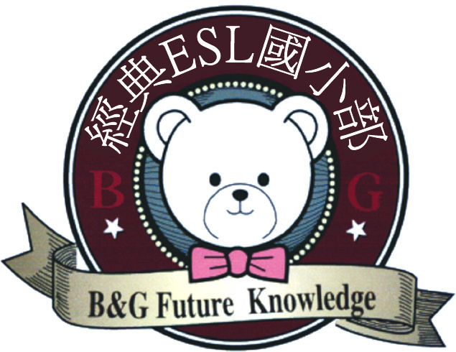

2011 經典八月ESL新生暑期銜接課程
由於您對孩子教育的重視，經典ESL將與您一起成為孩子教育的合夥人！
因為深深了解小朋友從幼稚園銜接小學階段所需的必然轉換過程，我們特別針對ESL國小部的準新生們在大班畢業後至國民小學開學前的8月份規劃了ESL暑期銜接課程，以期幫助孩子在開學後進入國小能順利接軌！
在ESL的暑期銜接課程規劃方面，除了安排孩子們喜愛的美語課程之外，我們也特別為未來上ESL課程需具備的美語基礎進行紮根的工作並營造美語的學習環境;另外更精心安排國語文及數學課程，以為即將到來的國小生活做準備，同時結合深受孩子們喜愛的體能訓練課程，由專業老師帶領小朋友進行體能訓練，除外亦推出經典熱舞社，期待孩子們藉由音樂的感動帶動身體的舞動，讓孩子在課業之外均衡肢體的舒展，只要預備好能量，就能充滿活力的面對各種挑戰!
我們相信孩子在學習的過程中，做好每階段縝密的準備及預備全方位的能力將幫助孩子在學習的路上減少摸索與失敗的機率，經典ESL暑期銜接課程邀請孩子對未來的ESL學習生活做好第一步的準備﹗
上課期間 | 100年8月8日—8月26日
上課地點 | 依開學後就讀的學區 ※華美校或向上校
費用 | 全程3週共9500元 ※含專業老師費、帶班導師費、教材費  (因故無法全程上課，一週收費3500元) 活動材料費、戶外教學費、雜支等
專業師資群：由中/外籍專業教師聯合教學
外籍老師 | Tanya | University of California TESOL
外籍老師 | Irene | San Francisco State University
外籍老師 | Ricky | University of Western Cape
外籍老師 | David | University of Stellenbosch
語文老師 | 溫毅齡 | 國小專業語文才藝、作文老師
數學老師 | 張美姬 | 國小資深老師、專業數學才藝老師
舞蹈老師 | 張倖瑜(Fish) | 台灣體育學院舞蹈系畢業、國小專業舞蹈才藝老師
美術老師 | 沈嘉惠(Doremi) | 台南技術學院美術系、國小專業美術才藝老師
注意事項：
1. 校內生暑期費用將於七月中旬再發繳費單收取。
2. 為避免開學後的ESL課程接軌可能產生的學習落差，ESL新生務必全程參加暑期銜接課程。
貼心叮嚀：

經典國小部ESL的學制比照國民小學，將與國小同步於8/30(二)開學！
我們將在暑期銜接課程時編排好小朋友的班別，讓他們提早認識同學、老師
並做好上ESL的暖身準備。
如家長有個別問題歡迎洽詢國小部向上校Amy主任/華美校Pinky主任。
ESL敬邀2011/6/17

經典八月ESL新生暑期銜接課程表

 | MON(一) | TUE(二) | WED(三) | THU(四) | FRI(五)
8:30-9:00 | Breakfast 享用豐盛早餐
9:00-9:40 | Power Reading  魔力閱讀 | Power Reading  魔力閱讀 | Power Reading  魔力閱讀 | Food DIY  小小廚師 | Power Reading  魔力閱讀
9:45-10:25 | Phonics Fun  趣味發音 | Waterford  多媒體教學 | Phonics Fun  趣味發音 | Food DIY  小小廚師 | Phonics Fun  趣味發音
10:25-10:35 | Break Time 下課10分鐘
10:35-11:15 | Sports  運動競賽 | Science  自然科學 | Sports  運動競賽 | Science  自然科學 | Spelling  拼字訓練
11:20-12:00 | Topic  Talking  主題討論 | Listening  聽力大挑戰 | Songs  Tongue  Twister  歌曲/繞口令 | Listening  聽力大挑戰 | Topic  Talking  主題討論
12:00-14:00 | Lunch /Nap美味午餐/午休小憩
14:00-14:40 | 語文強化 | 數學強化 | 語文強化 | 小小畢卡索 | 數學強化
14:45-15:25 | 語文強化 | 數學強化 | 語文強化 | 小小畢卡索 | 數學強化
15:35-16:15 | Snack / Break Time精緻點心/休閒加油站
16:20-17:00 | 經典熱舞社 | 閱讀與分享 | 經典熱舞社 | 閱讀與分享 | 唱唱跳跳
( ※此為參考課表,各班課程表安排時段將有所不同!)
課程內容說明:
※ESL美語文–
◎Power Reading閱讀－富有創意的教學情境中，透過閱讀有趣的美語故事，擴展孩子的字彙量；並且加入sight words學習，促進孩子未來語言的發展。
◎Phonics Fun自然發音－系統發音教學，讓小朋友在有趣遊戲中帶入Phonics規則並融會貫通於Spelling自然拼音中。
◎Science自然科學常識教學－孩子經由好玩有趣的「動手做」實驗活動來學習自然科學，鼓勵孩子理論與實用併進。
◎Songs/Tongue Twister歌曲、繞口令教學－歌曲、繞口令教學，讓小朋友朗朗上口，歡唱中學習美語。
◎Food DIY–自己親手製作的食物總是味道最甜美，小朋友當小廚師，享受烹飪的成就感！
◎Waterford–多媒體美語教學，透過視訊的學習，豐富孩子的學習視野。
◎Listening–美語聽力訓練課程，讓小朋友更熟悉美語文。
◎Topic Talking–主題討論，訓練小朋友美語表達能力。
◎Sports–外師體能教學，運動中自然學習美語。
※語文強化–
•分析融合各版本小一國語教科書為課程主軸，以提升孩子對課程的熟練度。
•針對安排的課程做加深加廣的語文常識補充教學。
•以語文遊戲導入教學，提高學習興趣，強化孩子國語文程度。
※數學強化–
•以專業教具輔助學習數學，建構數學概念並培養會思考、能主動學習的態度，
•針對國小數學課程做重點整理,並先修小一數學，加強孩子數學程度。
•開放式佈題，以學生為主的學習，培養多向邏輯能力。
※專業藝能訓練–
專業舞蹈教學，由音樂的感動帶動身體的舞動，讓學生找到解放肢體的空間。
專業美術教學，帶領小朋友走進美術藝能天地，自在揮灑創意！

※全日戶外教學活動–小朋友在戶外活動中體驗學習，進入美語的世界！
日期 | 地點 | 活動內容
8/12(五) | 台中兒童藝術館  (台中縣大里市勝利二路一號) | ※十大密室互動遊戲活動  (劇場森林、星光舞台、塗鴉樂園、奇幻圖騰、數位遊戲王、跳動的密碼、梵谷的房間..等)  ※夢遊仙境故事屋  ※美語村 (美語情境體驗)  (移民署、機艙、餐廳、飯店、銀行、髮廊..等)

